第四套

香港中學文憑考試

化學 試卷二
(模擬考試)

參考答案

甲部 工業化學
分數
1. (a) (i) 製造PET (聚對苯二甲酸乙二酯) / PVA (聚醋酸乙烯酯) 1
(ii) 以下任何兩項： 2
− 甲醇的羰化作用的原子經濟高達100%。 (1)
− 甲醇的羰化作用的產率高(98%)。 (1)
− 甲醇的羰化作用使用較少能量，尤其是把生成物分離出來和提純的過程。 (1)
− 甲醇的成本較丁烷和石腦油低。 (1)
(亦接受其他合理答案。)

(iii) 糖是可再生的原材料，因為可透過種植玉米來提取糖。 1
整個過程不需使用有害化學品和不會產生有害的生成物。 1
(亦接受其他合理答案。)

(5)

1. (b) (i) 比色法 1
Br₂(aq)是棕色的。隨着反應進行，溴的濃度下降，反應混合物的顏色深度因而降低。 1
(ii) 繪畫溴的濃度(從混合物的吸光度所得)與時間的關係線圖。 1
在曲線上時間=0的位置繪畫切線，然後求出切線的斜率，便能求出反應的初速。 1

分數
1. (b) (iii) 由於，速率 = k[Br₂(aq)]^{x}[CH₃COCH₃(aq)]^{y} 1
若 [CH₃COCH₃(aq)] >> [Br₂(aq)]，則速率方程變為 1
速率 = k’ [Br₂(aq)]^{x}
實驗過程中反應速率的變化只取決於Br₂(aq)的濃度變化。
(iv) 這能確保所有實驗中的反應混合物的體積相同，所使用的溴(或丙酮)的體積比例能表示濃度比例。 1
(v) 比較實驗1和2的結果，
當[Br₂(aq)]變為雙倍時，反應速率亦變為雙倍。 1
Br₂(aq)的反應級數是1。 1
(vi) 重複進行實驗，維持Br₂(aq)的體積不變，但改用不同體積的丙酮。 1
比較各實驗的初速和所使用的丙酮的濃度，便能求出丙酮的反應級數。 1

(11)

1. (c) (i) 合成氣體是一氧化碳和氫的混合物。 1
(ii) CH₄(g) + H₂O(g) 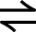 3H₂(g) + CO(g) 1
(iii) CO(g) + 2H₂(g) CH₃OH(g) 1
(iv) 由於甲醇較汽油更容易完全燃燒，故甲醇燃燒時所生成的一氧化碳和黑煙較少。 1

(4)

乙部 物料化學
分數
2. (a) (i) (I) 1 nm至100 nm 1
(II) 「試管」壁是由石墨片捲成的， 1
「試管」底部則是半個富勒烯(巴克球)。 1
(III) 「試管」的強度非常高， 1
因為當中的原子被強共價鍵連繫起來。 1
(ii) (I) 它的表面面積很大， 1
而且可製成不同大小的試管，能用於進行具有高選擇性的反應。 1
(II) 科學家仍未能全面掌握與納米物料相關的健康問題/毒性。 1

(8)

2. (b) (i)
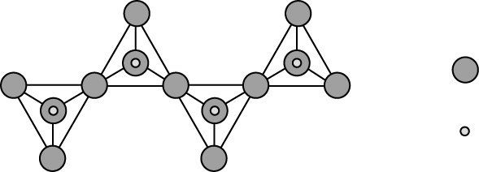 1
氧

硅

(ii) 沿鏈狀硅酸鹽的長鏈，每個SiO₄^{4–}四面體與另外兩個四面體共用兩個氧原子，形成無限長的鏈。因此，每個SiO₄^{4–}四面體擁有1個硅原子及3個(即1 + 1 + 0.5 + 0.5)氧原子。鏈狀硅酸鹽中硅和氧的比例是1：3。 1

(2)

2. (c) (i)
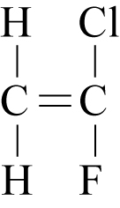 1
(ii) C−H鍵、C−Cl鍵和C−F鍵 1 或 0
(iii) 由巨大分子組成的鏈狀聚合物由分子間引力緊密地連繫起來，水分子不能分離這些鏈狀聚合物。 1
(iv) 它是熱塑性塑膠。 1
鏈狀聚合物之間沒有交鍵。 1
(v) 注塑法 1

(6)

分數
2. (d) (i) 硫 1
(ii) 鏈狀聚合物之間形成交鍵。 1
(iii) 因為它耐磨。 1
(iv) 因為它非常堅硬，不容易改變形狀。 1

(4)

丙部 分析化學
分數
3 (a) (i) 由於化合物在黑暗中不能與Br₂反應，故它並不是烯。 1
由於化合物不能與酸化重鉻酸鉀溶液反應，故它不是醇(一級或二級)或醛。 1
由於化合物能與2,4-二硝基苯肼反應並生成黃色沉澱，故它是酮。 1
(ii) 在約1700 cm^{–1} 的位置出現一個強的吸收峰，證明化合物含有C=O 鍵。 1
(iii) 在m/z = 120的峰是由分子離子所致。
質譜中，m/z = 77的峰源於苯環(C₆H₅⁺離子)。 1
在分子離子中除去–CH₃基團，令質譜出現m/z = 105的峰。 1
X的可能結構：
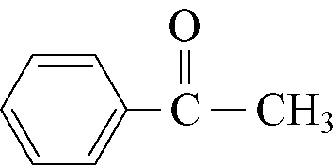 1

(iv) 在化合物中加入2,4-二硝基苯肼，然後把反應生成的沉澱分離出來並進行純化。 1
測定沉澱的熔點，然後把它的熔點與資料手冊中的2,4-二硝基苯腙的熔點比較，便可鑑定化合物。 1

(9)

3. (b) (i) 沉澱A：硫酸鈣 1
沉澱C：氫氧化鎂和氫氧化銅(II) 的混合物 1
沉澱E：氫氧化鎂 1
(ii) 藍色沉澱溶解並生成深藍色溶液。 1
Cu(OH)₂(s) + 4NH₃(aq) → [Cu(NH₃)₄]²⁺(aq) + 2OH–(aq) 1
(iii) (I) [Zn(OH)₄]^{2–}(aq) 1
(II) 無色 1
(III) 在濾液D中加入過量酸(例如HNO₃)。 1

(8)
分數
3. (c) (i) MgNH₄PO₄•6H₂O的摩爾數 = = 9.64 × 10^{–3} mol
MgNH₄PO₄•6H₂O中P的摩爾數 = 9.64 × 10^{–3} mol
由於1摩爾P₂O₅含有2摩爾P，
P₂O₅的摩爾數 = $\frac{9\text{.}\text{64 }×{\text{10}}^{−3}\text{ mol}}{2}$ = 4.82 × 10^{–3} mol 1
P₂O₅的質量 = 4.82 × 10^{–3} mol × 142.0 g mol^{–1} = 0.684 g
P₂O₅的質量百分率 = $\frac{0\text{.}\text{684 g}}{2\text{.}\text{2413 g}}$× 100% = 30.5 % 1
(ii) 過濾過程中失去了部分沉澱。 1

(3)

